クラウドプログラミング演習　最終課題

18rs071 竹内　智輝

・プログラムの概要

今回自分はニフクラのサンプルアプリに存在する地図アプリをもとに、場所の検索が成功した時と失敗した時に音が鳴るように改良した。

・使い方

・元にしたプログラム

ニフクラ　mobile backend サンプル　地図アプリを作ろう

<https://github.com/NIFCLOUD-mbaas/MonacaMapApp>

・使い方

アプリを起動するとMapが表示され現在地が表示される。

右の真ん中あたりにある人のマークをドラックし、マップの好きなところに置くと、google earthが起動する。

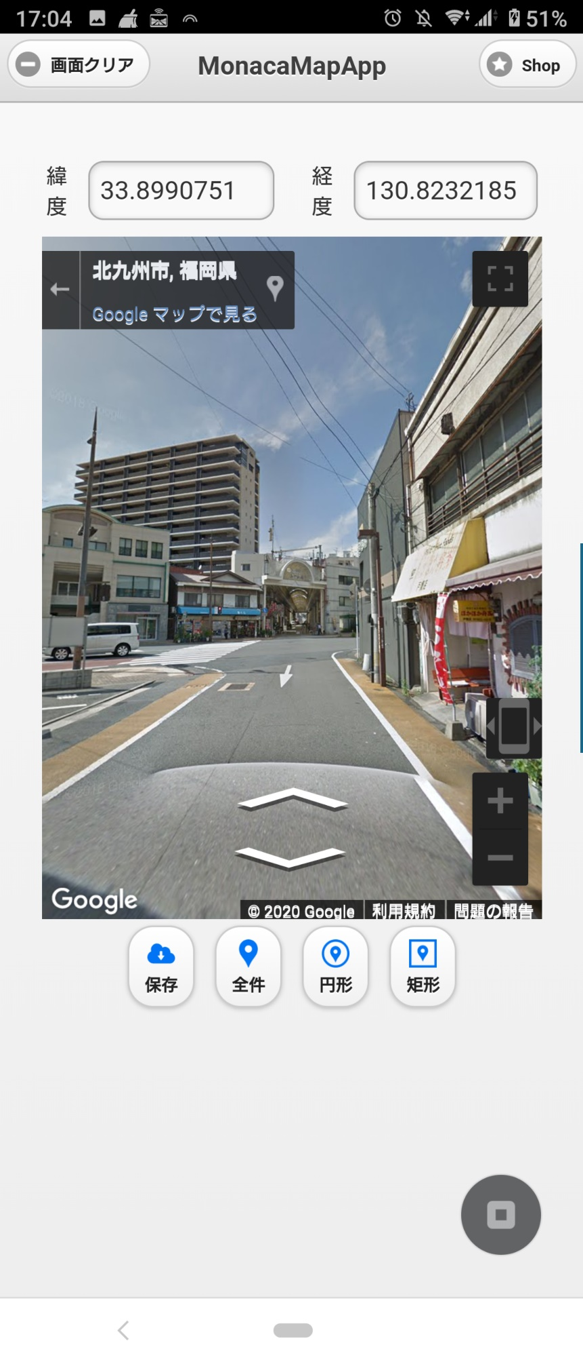

感想

この講義では、Monacaを使ってアプリを開発することを学んだ。Monacaは初めて使ったアプリを作りやすかった。だが本当は最終課題でプログラミング演習Ⅰのストップウォッチを改良して、ストップウォッチを起動する時に音楽を流し、ストップウォッチを止めたら音楽を止め、何秒で止めたかをニフクラに送るというアプリを作りたかったのだが、自分の力不足で断念してしまったため、春休みなどの空き時間でネットや教材を使いながら完成させたい。